# 角色（装备、技能和元神养成）

玩家创建角色时需要选择一个职业，后面可以通过伙伴系统解锁其他职业，所有职业共享玩家的等级。

每个职业都有自己的装备（基础装备和特殊戒指）、翅膀、技能、元神、战印。所有的这些东西都可以进行培养。

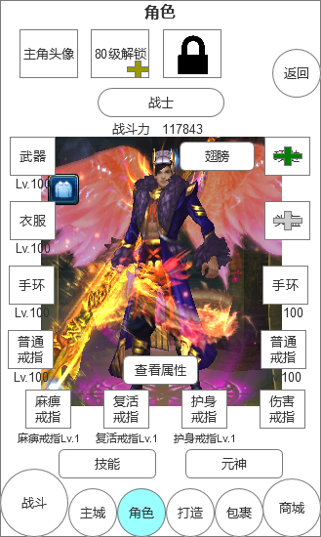

**基础装备区域**

**特殊戒指区域**

**角色选择区域**

角色界面

**一、创建新角色**

角色界面顶部是角色选择区域，点击不同的角色头像可以查看相应的信息。如果角色没有被解锁，则框内显示角色的解锁等级。

点击解锁等级框弹出选择职业界面（也可以通过伙伴按钮进入，即伙伴界面）：

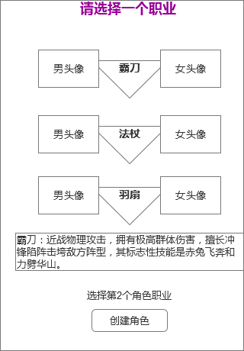

选择职业界面

已有的职业角色显示为灰色不可点击，新创建的角色必须是没有选择过的其他职业。

默认选择上一职业或者下一职业的男性角色，玩家可以点击头像切换角色。

点击创建角色，如果玩家的等级或者VIP等符合要求，则解锁一个新的角色，显示在角色界面，同时战斗场景中出现该角色与其他角色一起战斗。

80级或者vip2级解锁第二个角色；120级或者vip4级解锁第三个角色(第二个角色未解锁时，第三个角色头像是一把锁的图标，不可点击）。

如果既未达到等级要求，又未达到VIP等级要求，则弹出提示框：

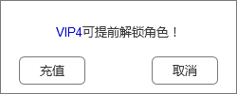

解锁角色提示框

点击充值弹出充值界面；点击取消返回选择职业界面。

**二、装备**

每个职业都有8件基础装备和4件特殊戒指，点击**角色**进入玩家角色界面，在此界面可以装备/更换装备。

初始玩家身上没有任何装备，角色形象上只有一个大裤衩。所有的装备槽显示为空，当背包中有可以装备的装备时，装备槽出现一个亮一点的加号。

**基础装备**

只增加属性，可以通过强化、升星和宝石来提升属性。

职业：每个职业都有自己的专属装备，跨职业不可装备。

等级：每10级有一套装备，装备等级越高，属性越好。

玩家等级未达到装备等级时，不能装备该装备。

品质：分为白色、绿色、蓝色、紫色和橙色，品质越高，属性越好。

其中白色只有一条属性，品质每提升一级，属性增加一条。

装备的边框与装备的品质一致。

部件：根据装备类型分为武器、项链、衣服、头盔、手环*2、普通戒指*2

每个部件都必须装备在指定的装备槽中。

其中武器、衣服会影响到角色的形象，改变武器和衣服，角色身上的着装也会同时改变。

角色面板，装备图标的左上角显示该装备的特殊价值，比如通过传承的得到的装备显示：传；该装备的随机属性全部为最大值，则显示极。传优先于极，无特殊价值则不显示。

右上角显示装备的升星等级，没有则不显示。

右下角显示装备的强化等级，没有则不显示。

点击装备图标进入装备详情界面，左上角依然显示装备的特殊价值，规则同上。

右上角显示该装备的职业属性，比如是霸刀，则显示刀。

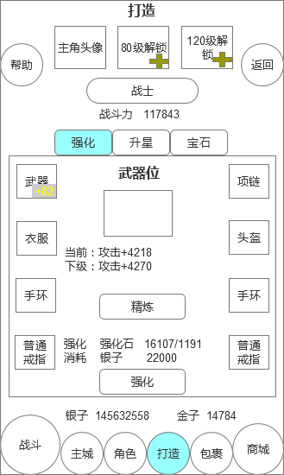

打造界面

装备的属性提升是通过打造面板里的强化、升星和宝石来实现的。

打造界面顶部与角色界面一致，还有职业的名称和战斗力显示。

通过强化、升星和宝石不同的标签按钮切换不同的界面。

最下方显示玩家银子和金子的信息。

**穿戴装备：**

初始玩家是没有任何装备的，当玩家背包中拥有可以穿戴的装备时，装备槽出现绿色的加号：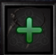

点击这个装备槽，弹出选择装备界面：

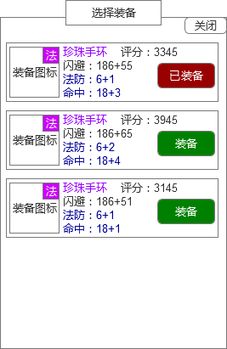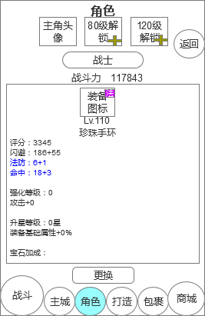

Lv.120

Lv.120

Lv.120

选择装备界面 装备详情界面

选择装备界面出现的装备是该装备槽的相关装备，比如这个装备槽对应的是道士的手环，那么装备列表全都是道士手环这个类型的装备。

点击装备，即可将装备穿戴在角色身上。

当角色穿戴装备后，无法脱下，点击已经装备的装备，弹出装备详情界面，玩家可以选择更换装备。其中已装备的装备后面显示已装备标识：

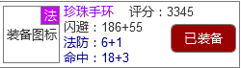

Lv.120

已装备的装备

选择装备界面装备排序规则：已装备的装备排在最顶部，其他装备按照装备的评分高低，由上向下排列。

1. **强化**

入口：打造--强化

开放等级：20级。

默认选择主角的武器，点击其他装备图标可以强化其他装备；如果没有装备，无法强化，提示：该部位无装备！。注意：强化不是强化某个装备，而是强化某个部位。强化提升的是在这个位置上的装备属性，更换装备不需要重新强化，强化属性还是会加成在装备上。

精炼：强化等级达到80级时，开启精炼功能，该部位出现精炼按钮。等级未达到的部位，只有固定在界面上的文字提示：强化至80级可精炼。

强化等级上限：不能超过玩家的等级。

精炼等级上限：该部位的精炼等级不能超过该部位的（强化等级-80）。

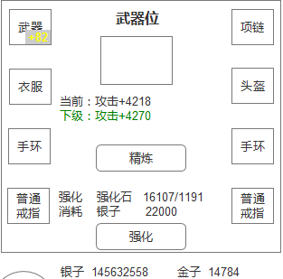

强化区域界面

点击一个部位，中间区域显示该部位的名字（比如上图的武器位），框里显示的部位图标。图标下面显示当前加成的属性和下级加成的属性（用颜色区分）

强化消耗：强化石和银子。具体数值见表。

强化属性：强化加成的属性和等级显示在装备的详情界面。

强化显示：强化的等级显示在装备槽的右下角，如上图中武器的强化等级是+82。强化初始等级为0，右下角不需要显示0.

点击强化按钮，扣除相应数量的强化石和银子，强化等级+1，播放一个强化成功的特效，中间区域的相关数值进行变更。同时飘出系统提示信息：职业：XX属性：+xx，如下图

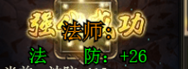

如果银子不够，弹出购买银子界面。

如果强化石不够，弹出强化石获得途径界面。

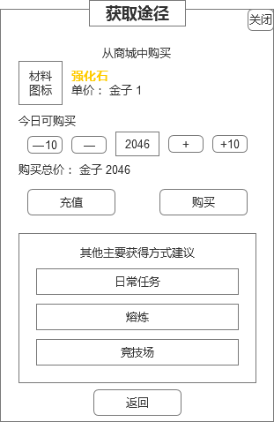

获取途径界面

如果该物品能在商城中购买获得，则获取途径界面上部显示商城中该物品的信息。

物品信息包含：道具图标、道具名称、道具单价、道具默认购买数量和购买该数量的总价。

默认购买数量：是升至下一级需要的数量—当前拥有的数量，该数量最大不能超过玩家拥有的金子能够买到该物品的数量。

点击购买，如果金子足够，则购买成功，滑出系统提示信息：成功购买XXX：1，并且回到上一界面。

点击充值也可以进入充值界面。

点击—：每次减少1个道具，最少只能减到1.

点击—10：每次减少10个道具，最少只能减到1.

点击+：每次增加1个道具，最多只能加到玩家拥有的金子所能买到的最大该物品数量。

点击+10：每次增加10个道具，最多只能加到玩家拥有的金子所能买到的最大该物品数量。

点击其他获得方式里面的按钮，可以跳转到相应的界面。

点击返回，返回到上一界面。

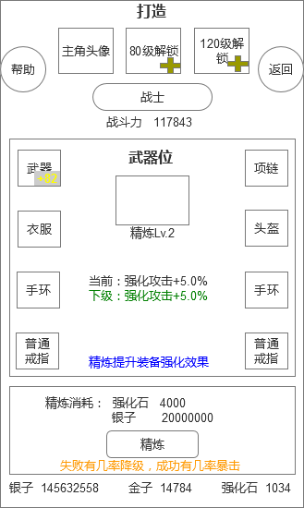

精炼界面

当某个装备部位强化至80级时，该部位开启精炼功能。

点击精炼进入精炼界面，精炼界面与强化界面相似，点击返回回到强化界面，点击帮助弹出精炼的帮助界面。

精炼的操作方式与强化一致，消耗强化石和银子，但是精炼有成功率、成功暴击率和失败掉级率。精炼的初始等级为0.

成功率：精炼不是百分百成功，是一定几率成功。

成功暴击率：如果成功了，则有可能触发暴击，这个几率由成功暴击率控制。

失败掉级率：如果失败了，则有可能精炼等级下降1级（1次只会下降1级），这个几率由失败掉级率控制。

精炼属性：精炼加成的是强化属性的百分比。

比如武器强化到了80级，加了3000点攻击，此时武器位精炼了1级，对强化属性加成2.5%，则强化界面显示的属性实际上变为3000*（1+2.5%）=3750点攻击。（舍去小数点）

1. **升星**

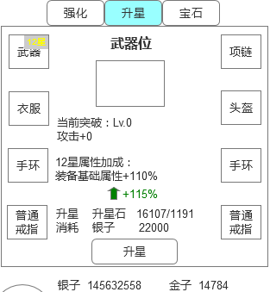

升星界面

功能入口：打造--升星

开启等级：玩家等级35级，等级不足，系统提示玩家：35级开启！

消耗材料：升星石和银子

默认选择主角的武器，点击其他装备图标可以升星其他装备；如果没有装备，一样可以升星。注意：升星不是升星某个装备，而是升星某个部位。升星提升的是在这个位置上的装备属性，更换装备不需要重新升星，升星属性还是会加成在玩家身上。

升星属性：升星提升的属性显示在装备详情界面。

升星显示：显示在装备槽的右上角。升星的初始等级为0，右上角不需要显示0.

升星属性计算：装备位上的每一条属性值*（1+x%），最后计算到角色身上（角色属性面板的实际显示值）。

比如：武器加成的属性是攻击：5558+561，生命：773+123，法防：116+19，强化攻击：3271，宝石攻击：12637，则武器上的属性加成到角色身上实际属性是：

攻击：5558+561*（1+60%）=9790

生命：（773+123）*（1+60%）=1433

法防：（116+19）*（1+60%）=216

注意：舍去小数点，仅保留整数。

升星操作：点击升星按钮，扣除相应的材料和银子，升星百分百成功，升星等级+1。如果材料不足，则弹出获取途径界面（规则与强化石一致）；如果银子不足，则弹出购买银子界面。

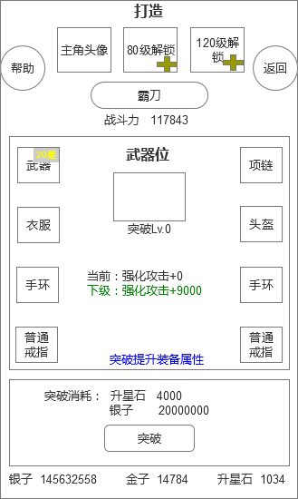

升星突破界面

当某个装备部位升星至20星时，该部位开启突破功能。

点击突破进入突破界面，突破界面与精炼界面相似，点击返回回到升星界面，点击帮助弹出突破的帮助界面。

突破的操作方式与升星一致，消耗升星石和银子。突破的初始等级为0，每次突破提升1个等级。

突破属性：突破加成的属性显示在装备详情界面中，如果装备尚未突破，则不显示。

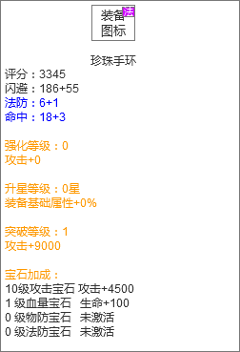

1. **宝石**

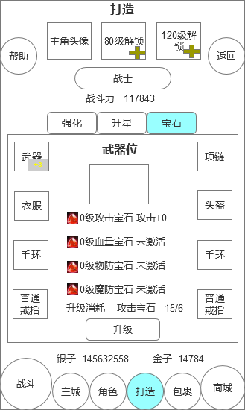

宝石界面

功能入口：打造--宝石

开启等级：玩家等级40级，等级不足，系统提示玩家：40级开启！

消耗材料：对应的宝石

默认选择主角的武器，点击其他装备图标可以升级其他装备的宝石；如果没有装备，一样可以升级宝石。注意：升级宝石不是升级某个装备的宝石，而是升级某个部位的宝石。升级宝石提升的是在这个位置上的装备属性，更换装备不需要重新升级宝石，升级宝石属性还是会加成在玩家身上。

宝石属性：宝石提升的属性显示在装备详情界面。

宝石升级规则：

1. 每件装备位有4个宝石可以升级，初始等级都是0级。
2. 初始每件装备只有第一个宝石可以升级。
3. 当第一个宝石升级满之后，才可以激活第二个宝石的升级功能，以此类推。
4. 当宝石等级满了（满级为10级）之后，下一个宝石自动激活，激活下一个宝石后，以后再升级则进行操作的是这个宝石，消耗材料也变为这个宝石。

**特殊戒指**

特殊戒指只能通过合成获得，且无法更换，除了增加属性外，还会有特殊装备技能（被动触发）。

**1.获取：**

点击角色面板上的特殊戒指槽，弹出戒指的介绍界面：

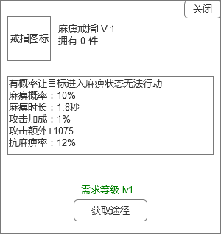

麻痹戒指介绍界面

点击获取途径进入戒指的合成界面：

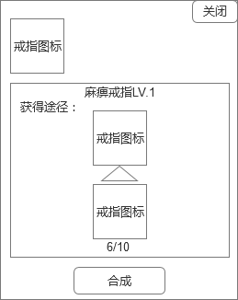

合成界面

如果材料足够，点击合成，则获得该戒指，同时关闭合成界面，合成的戒指在玩家的背包中；如果材料不足，则系统提示：材料不足！

点击材料，进入材料的获取途径面板：

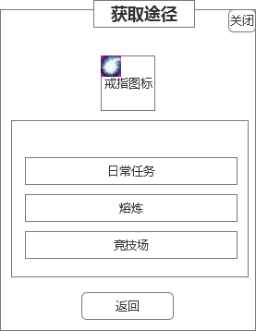

获取途径界面

点击功能条，进入相应的功能界面。

特殊戒指只能通过碎片合成获得，碎片的获得途径主要是竞技场商店和vip10礼包，活动和签到也有可能产出，具体根据运营需求。

游戏内只会产出碎片，不会产出整个戒指。

1. **突破**

当玩家装备上了戒指后，点击戒指，弹出戒指的详情界面。

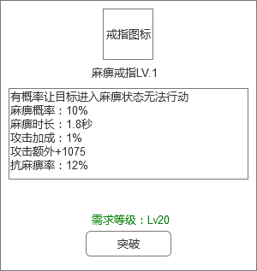

详情界面

等级：特殊戒指的初始等级为1级，每次突破，等级+1.

品质：特殊戒指的品质为橙色最高品质。

详情界面包含戒指的图标、名称、等级、属性描述、突破按钮和突破需要的玩家等级。

点击突破，如果玩家的等级足够，则弹出突破界面；如果玩家等级不足，则提示：玩家等级不足！

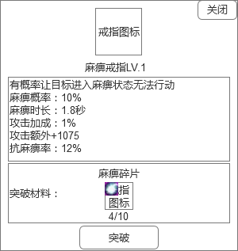

突破界面

突破需要消耗自身的碎片材料，材料足够，点击突破，戒指的等级+1，同时返回到角色界面。材料不足，则弹出获取途径界面（同上）。

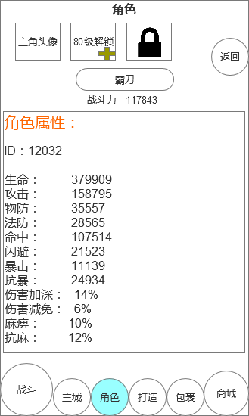

角色属性

点击查看属性，可以查看当前角色的所有属性。

属性计算方式：

单件装备=基础属性+基础属性*升星百分比+强化属性+宝石属性

总属性=玩家等级*每级增加属性+各个装备的属性和+元神属性+战印属性+翅膀属性+宝珠属性+帮派旗帜属性

1. **技能（skill.xlsx）**

功能入口：角色--技能

开启条件：无

技能学习条件：

初始每个角色开启第一个技能，初始等级为1级。

第二个技能开启等级：玩家20级，自动开启，初始等级1级。

第三个技能开启等级：玩家40级，自动开启，初始等级1级。

第四个技能开启等级：玩家60级，自动开启，初始等级1级。

第五个技能开启等级：玩家80级，自动开启，初始等级1级。

技能未开启时，技能条右上角会有开启的等级提示（红色字体）。

技能学习只消耗银子，每次点击加号按钮，播放升级的特效，升级1个等级。银子不足弹出购买银子框。

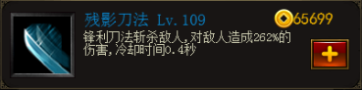

等级满足可以升级时技能条

技能等级上限：不能超过玩家等级。点击提示：不能超过玩家等级，同时技能框里会有红色字体提示技能的下一等级需要玩家的等级。（显示在金币区域）

点击角色头像按钮，切换不同角色的技能列表。

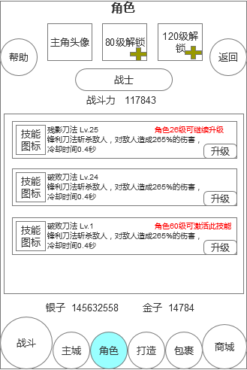

技能列表，可 以上下滑动。

技能界面

点击帮助按钮，弹出帮助界面；点击返回按钮，返回到角色界面。

**角色攻击序列：**

1.每释放4次技能1，判断是否激活技能2，如果未激活，则释放技能1，重新1步骤。

2.如果激活技能2，则释放技能2，然后继续释放4次技能1，然后判断是否激活技能3，未激活，则释放技能1，重新开始1步骤。

3.如果激活技能3，则释放技能3，然后继续释放4次技能1，然后判断是否激活技能4，未激活，则释放技能1，重新开始1步骤。

4.如果激活技能4，则释放技能4，然后继续释放4次技能1，然后判断是否激活技能5，未激活，则释放技能1，重新开始1步骤。

5.如果激活技能5，则释放技能5，然后继续释放4次技能1，然后从新开始1步骤。

技能1-技能1-技能1-技能1-技能2（如果未激活技能2，则释放技能1，重新开始循环）-技能1-技能1-技能1-技能1-技能3（如果未激活技能3，则释放技能1，重新开始循环）-技能1-技能1-技能1-技能1-技能4（如果未激活技能4，则释放技能1，重新开始循环）-技能1-技能1-技能1-技能1-技能5（如果为激活技能5，则释放技能1，重新开始循环）

1. **元神**

功能入口：角色--元神

开启等级：玩家90级

玩家达到90级之后，点击角色界面中的元神按钮进入元神界面。玩家等级不足时，点击提示：90级开启元神！

元神初始等级为1级，初始属性全部为0。

升级：装备满该等级需要的6件元神装备后，元神可以进行升级。（等级不同需要的元神不同）

点击一键装备按钮，从背包内获取元神装备槽中需要的相应元神（如果没有完整的元神，元神材料足够合成该元神，系统会自动合成），对应在元神装备槽中。

当装备满元神装备后，一键装备按钮变为升级元神按钮。

点击升级元神按钮，消耗已装备的所有元神装备，播放一个特效，元神等级+1。

注意：每件元神装备在装备上之后即会增加相应的属性，在升级后，装备虽然被系统消耗掉，但是属性不会去除，同时升级还有全属性的加成。

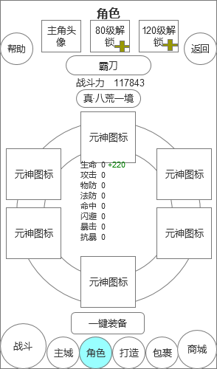

元神界面

点击空的装备槽，弹出该元神装备的介绍。

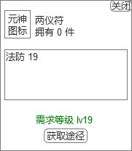

元神介绍

获取途径：点击获取途径按钮，首先需要判断这个元神是直接可以通过副本获得，还是需要合成才能获得。

如果是副本直接获得，则弹出如下界面：

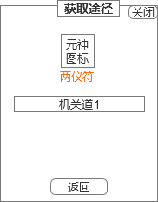

获取途径1

点击副本名称，直接弹出副本进入界面。点击返回，回到上一界面。

如果是合成才能获得，则弹出如下界面：

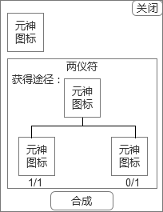

1

3

2

获取途径2

其中1代表的是该装备槽中的元神装备，2和3是合成它的其他元神装备。

1不可以点击，2和3点击弹出获取途径1。

如果2和3还有需要合成的材料，依然向下分支显示各自需要的材料，同时2和3不能点击，它的合成材料才可以点击。

合成后，合成的元神材料系统回收掉，同时关闭获取途径2界面，返回到元神界面。元神界面可以装备的元神槽显示绿色加号，点击即可装备。

如果在材料足够的情况下，不需要玩家手动合成，点击一键装备也会把材料合成为元神装备装备在对应的元神槽中。